**欧姆定律-中档**

**一．选择题（共30小题）**

1．如图所示的电路中，电源电压不变，R1为定值电阻，开关S闭合后，滑片向右移动时（　　）

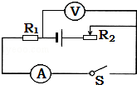

A．电流表示数变大，电压表与电流表示数之比变大

B．电压表示数变小，电压表与电流表示数之比变大

C．电流表示数变大，电压表与电流表示数之比不变

D．电流表示数变小，电压表与电流表示数之比不变

2．下列关于欧姆定律（I= $\frac{U}{R}$）说法不正确的是（　　）

A．由I= $\frac{U}{R}$ 可知，当导体电阻R一定时，导体中电流I跟两端电压U成正比

B．由I= $\frac{U}{R}$ 可知，当导体两端电压U一定时，导体中电流I跟电阻R成反比

C．由I= $\frac{U}{R}$ 变形可得R= $\frac{U}{I}$，说明导体的电阻跟其两端电压成正比，跟通过它的电流成反比

D．由I= $\frac{U}{R}$ 变形可得R= $\frac{U}{I}$，说明导体的电阻R在数值上等于U跟I的比值，但由于电阻是导体本身的属性，其大小跟U、I无关

3．如图所示，已知电阻R1=3Ω、R2=6Ω，闭合开关时，电流表A的示数是0.6A，则通过R1的电流是（　　）

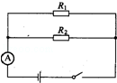

A．0.4A B．0.6A C．O.2A D．O．lA

4．在图所示的电路中，两只电压表是相同的理想电表，它们的量程均为0～3～15V．电键K闭合后，发现两只电表的指针偏转的角度相同．电路中R1、R2的值可能是（　　）

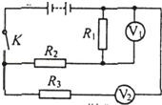

A．100欧，200欧 B．300欧，700欧 C．500欧，125欧 D．700欧，2800欧

5．在图（a）、（b）所示的电路中，电源电压相等且保持不变．闭合电键S1、S2，电流表A1、A2的示数相同；断开电键S1、S2，两电流表示数仍相同．下列关于电阻R1、R2和R3的大小关系正确的是（　　）

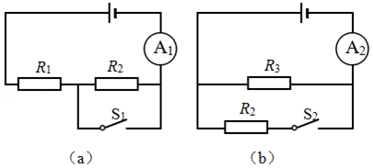

A．R1＞R2＞R3 B．R3＞R1＞R2 C．R3＞R2＞R1 D．R2＞R1＞R3

6．将电阻R1和R2并联后接在电源两端，若R1，R2的电阻分别为5欧和15欧，如图所示，则闭合电键S，电流表A与A1的示数之比为（　　）

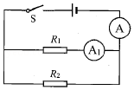

A．3：1 B．1：4 C．4：1 D．4：3

7．在图的电路中，电源电压保持不变，R为定值电阻．闭合开关S后，将滑动变阻器的滑片P从最右端移到中间某个位置，电压表和电流表的示数分别变化了△U和△I．下列分析正确的是（　　）

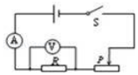

A． $\frac{△U}{△I}$ 变大 B． $\frac{△U}{△I}$ 变小

C． $\frac{△U}{△I}$ 不变 D． $\frac{△U}{△I}$ 先变小后变大

8．如图所示的电路中，滑片P位于滑动变阻器的中点，当在a，b 间加上60V的电压时，c，d 间的电压表示数为20V，若在c，d 间加上60V的电压，同样的电压表接在a，b 间，则此时电压表的示数为（　　）

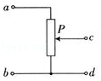

A．120V B．60V C．30V D．20V

9．有两个电阻阻值相同，串联后总电阻为8欧；那么这两个电阻并联后总电阻为（　　）

A．2欧 B．4欧 C．8欧 D．16欧

10．如图所示，六根完全一样的电阻丝，电阻值均为R，依次连接构成一个正六边形，连接处接触良好并形成六个接线柱．任意两个接线柱之间都可以构成一个电阻．现在给你一个电阻值忽略不计的导线，要求你每次将其中的任意两个接线柱短接，在各种情况下，利用上述方法能得到的所有电阻中，最大值和最小值分别是（不包括零电阻）（　　）

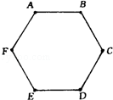

A． $\frac{5}{3}$ R， $\frac{1}{3}$ R B． $\frac{3}{2}$ R， $\frac{5}{6}$ R C． $\frac{3}{2}$ R， $\frac{1}{2}$ R D． $\frac{6}{5}$ R， $\frac{1}{2}$ R

11．一个阻值为1欧的电阻与一个阻值为5欧的电阻并联后，其总电阻（　　）

A．大于5欧 B．大于1欧、小于5欧

C．等于1欧 D．小于1欧

12．如图电路中，电源电压为3V且保持不变，R=10Ω，滑动变阻器的最大阻值R/′=20Ω．当开关S闭合后，在滑片由A端移动到B端的过程中，电流表示数的变化是由（　　）

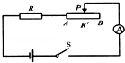

A．0.3 A～0.1 A B．0 A～0.1 A C．0.1 A～0.3 A D．0.3 A～0 A

13．在某一温度下，连接在电路中的两段导体A和B中的电流与其两端电压的关系如图所示．由图中信息可知（　　）

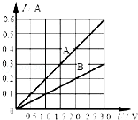

A．A导体的电阻为10Ω

B．B导体的电阻为10Ω

C．A导体两端电压为3V时，通过A导体的电流为0.3A

D．B导体两端电压为3V时，通过B导体的电流为0.3A

14．现有两个阻值不等的未知电阻R1和R2，为了比较它们的阻值大小，小康等几个同学分别设计了如图所示的四种电路，其中可行的是（　　）

A．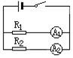 B．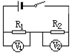 C．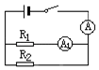 D．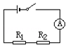

15．两只电阻R1（10Ω 1A）和R2（20Ω 0.6A），R1和R2分别串联与并联后两端允许加的总电压依次为U1和U2，则U1和U2分别为（　　）

A．22V 12V B．18V 12V C．30V 10V D．18V 10V

16．关于电流、电压、电阻的关系，下列说法正确的是（　　）

A．在电压一定时，导体的电阻跟通过导体的电流成反比

B．在电阻一定时，导体两端的电压跟通过导体的电流成正比

C．在电流一定时，导体两端电压跟导体电阻成正比

D．通过导体的电流跟导体两端电压成正比，跟导体的电阻成反比

17．电阻值分别为1Ω、100Ω的两只电阻并联，并联后的等效电阻为（　　）

A．小于10Ω B．等于101Ω C．等于1Ω D．小于1Ω

18．如图所示，定值电阻R0与滑动变阻器R串联，在滑动变阻器的滑片P移动过程中，电表读数与变阻器连入电路部分阻值之间的关系可能符合选项图中的（　　）

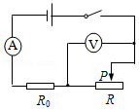

A．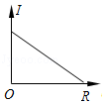 B．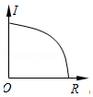 C．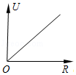 D．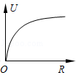

19．如果在“探究电流跟电压的关系”中，按照图的电路图连接了电路，各表的正负接线柱和量程均正确，结果会（　　）

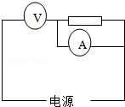

A．电流表被烧坏 B．电压表被烧坏

C．电流表示数为0 D．电压表示数为0

20．探究电流跟电压、电阻的关系，用如图所示的电路，分“保持电阻不变”和“保持电压不变”两步进行．在“保持电压不变”这一步，实验要求是（　　）

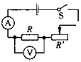

A．保持R’滑片位置不变

B．换不同阻值的定值电阻R接入电路，调R’的滑片到不同位置，使R得电压不变

C．保持R不变，调节R’的滑片到不同的适当位置

D．保持电路中的电流不变

21．如图1所示是电阻甲和乙的I﹣U图象，下列说法正确的是（　　）

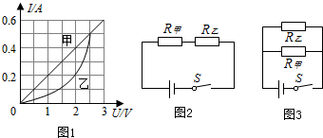

A．电阻乙为定值电阻

B．当电阻甲两端电压为2V时，R甲=0.4Ω

C．如图2所示，当开关闭合，电路电流为0.2A时，电路总电阻是15Ω

D．如图3所示，当开关闭合，电源电压为2V时，电路总电流为0.4A

22．如图电路中，电源电压保持不变，当开关S闭合，滑动变阻器的滑片P向右移动时，电流表和电压表的示数变化情况分别为（　　）

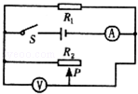

A．电流表的示数变小，电压表的示数变大

B．电流表的示数变大，电压表的示数变小

C．电流表的示数变小，电压表的示数不变

D．电流表的示数变小，电压表的示数变小

23．如图是自动测量油箱的油量装置图．其中Rˊ是定值电阻，R是弧形变阻器，它的金属滑片与是金属杠杆的一端，下列判断正确的是（　　）

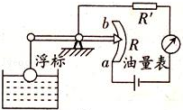

A．油量表是电压表改装而成的 B．R和Rˊ是并联的

C．油位越高，通过R的电流越大 D．油位越低，R两端的电压越小

24．如图所示的电路中，电源电压保持不变，当开关S1、S2都闭合时，电流表的示数为0.5A，电压表的示数为6V；将电压表、电流表的位置互换，当开关S1断开、S2闭合，电流表的示数为0.3A，则正确的是（　　）

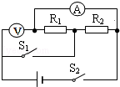

A．R1=8Ω B．R2=8Ω C．R1=20Ω D．R2=20Ω

25．下图是某同学设计的测风速的装置，图中探头、金属杆和滑动变阻器的滑片P相连，可上下移动．现要求：当风吹过探头时，滑动变阻器的滑片P向上移动，且风速增大时电压表的示数增大．以下四个图中符合要求的是（　　）

A．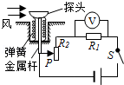 B．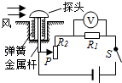 C．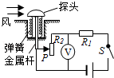 D．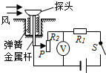

26．我国刑法规定，从2011年5月1日起，驾驶员醉酒后驾车要负刑事责任．为了打击酒驾行为，交警常用酒精浓度监测仪对驾驶人员进行酒精测试，如图甲所示是一款酒精浓度监测仪的简化电路图，其电源电压保持不变，R0为定值电阻，R为酒精气体浓度传感器（气敏电阻），R的阻值与酒精浓度的关系如图乙所示．当接通电源时，下列说法正确的是（　　）

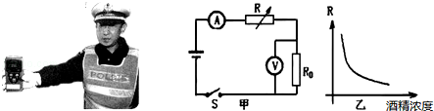

A．当酒精浓度减小时，R的阻值减少

B．当酒精浓度增大时，电压表的示数与电流表的示数的比值变大

C．当酒精浓度增大时，电压表的示数变大

D．当酒精浓度增大时，电流表的示数变小

27．如图所示的电路中，电源电压不变，只闭合开关S1时，电压表V1与V2的示数之比为3：2，只闭合开关S2时，电压表V1与V2的示数之比为5：3，则R1与R2的电阻之比为（　　）

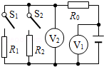

A．4：3 B．2：3 C．3：5 D．5：3

28．如图所示，电源电压不变，闭合开关后，下列关于电压表示数变化的说法正确的是（　　）

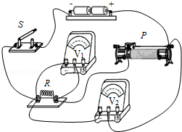

A．滑片P向右移动，V1表示数变大，V2表示数不变

B．滑片P向右移动，V1表示数变小，V2表示数变大

C．滑片P向左移动，V1表示数变小，V2表示数变大

D．滑片P向左移动，V1表示数变大，V2表示数不变

29．小红测电阻Rx的阻值，设计的电路如图所示，电源电压保持不变，其中R0是0～200Ω的滑动变阻器，R是未知固定电阻．她把开关S掷于a时，电压表读数为2.5 V，电流表读数为0.5 A；再把开关S掷于b，并调节R0，得到电压表读数减小0.7V，电流表读数增加0.4A．最后小红得到Rx的阻值为（　　）

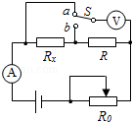

A．5Ω B．3Ω C．2Ω D．1.75Ω

30．如图所示的电器中，电源电压不变，当开关S闭合，甲、乙两表都为电压表时，两表的示数之比U甲：U乙=5：3；当开关S断开，甲、乙两表都为电流表时，两表的示数之比I甲：I乙是（　　）

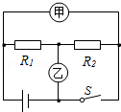

A．2：5 B．3：5 C．2：3 D．5：2